

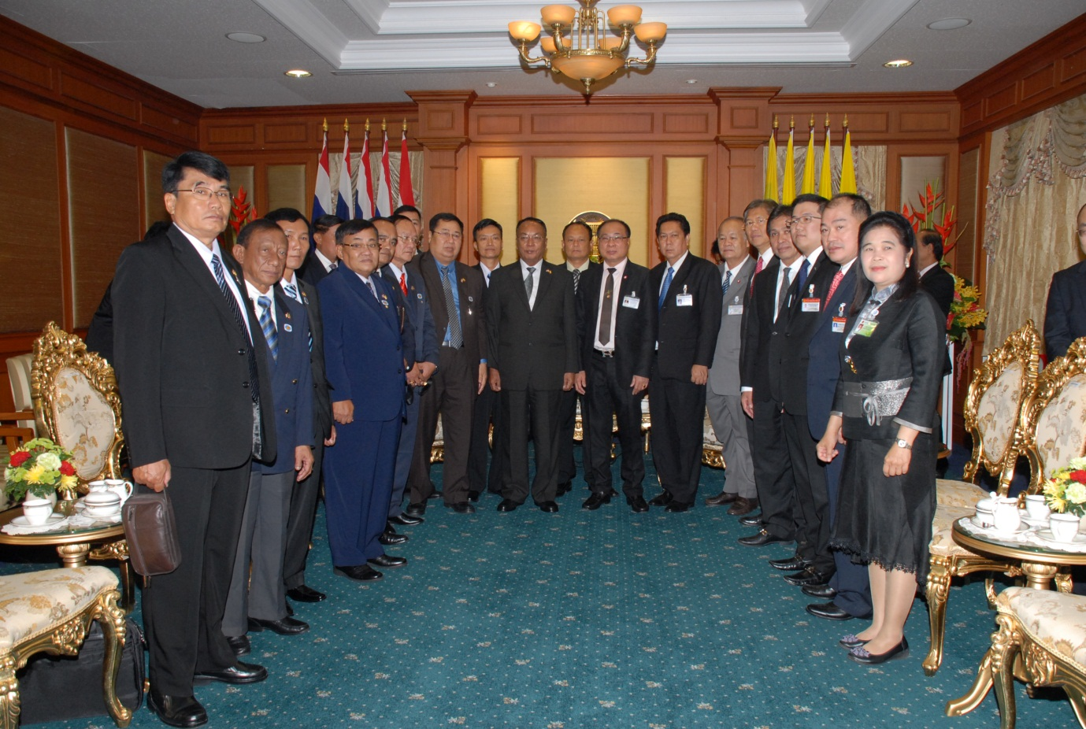

กระชับความสัมพันธ์ไทย – เมียนมาร์

นายสมศักดิ์ เกียรติสุรนนท์ ประธานรัฐสภา ให้การรับรอง นายขิ่น อ่อง มิ้นท์ ประธานสภาชาติพันธุ์สาธารณรัฐแห่งสหภาพเมียนมาร์ และคณะ ในโอกาสเดินทางมาเยือนรัฐสภาไทยอย่างเป็นทางการในฐานะแขกของรัฐสภาไทย ณ ห้องรับรอง อาคารรัฐสภา ๑ โดยมี นายวิสุทธิ์ ไชยณรุณ รองประธานสภาผู้แทนราษฎร คนที่สอง นายสุวิจักขณ์ นาควัชระชัย เลขาธิการสภาผู้แทนราษฎร นางวิจิตรา วัชราภรณ์ รองเลขาธิการสภาผู้แทนราษฎร ร่วมให้การรับรอง

********************************

